附件：单一来源采购专业人员论证意见项目和本项目服务内容及范围

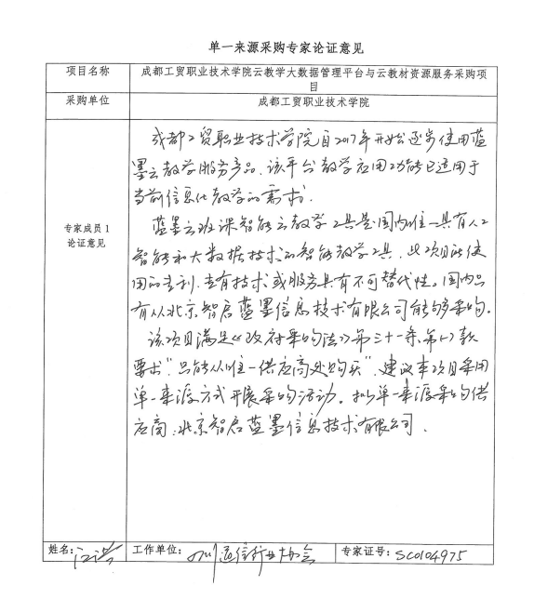

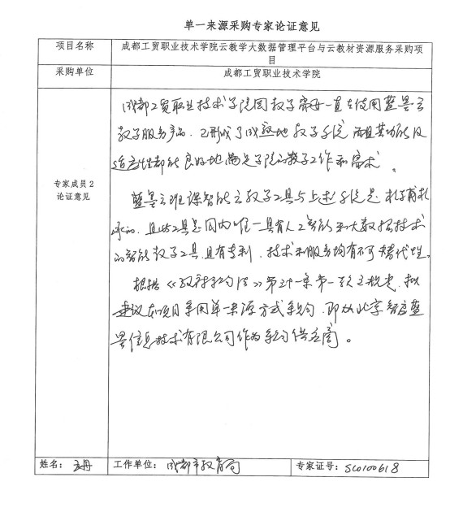

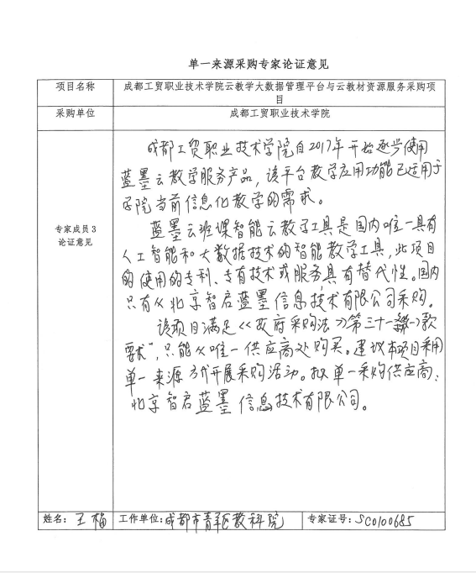

成都工贸职业技术学院云教学大数据管理平台与云教材资源服务采购项目服务内容及范围

|  |  |  |  |
| --- | --- | --- | --- |
| 序号 | 名称 | 技术参数及要求 | 数量 |
| 1 | 云教学大数据管理平台 | **一、总体技术要求**  云教学大数据管理平台是基于学校师生使用智能云教学工具APP开展互动教学产生的教与学行为大数据，为学校教学管理部门、督导部门和质量评估部门提供的实证教学大数据管理平台，通过此管理平台可以轻松全面掌握一线教师、学生开展移动信息化教学的整体情况，以及从学校、院系、教师、学生等不同层面进行数据的汇总、管理、统计、分析、挖掘和预警，进而帮助学校更高效地开展教学管理、教学分析、教学监督、课堂教学质量诊断与评估等工作。云教学大数据管理平台技术总体要求如下：  ★1、要求基于智能教学工具 App开发  ★2、智能教学工具App要求具有融入人工智能技术  要求教学工具融入人工智能技术，具有智能化功能，包括：具有智能助学和智能助教功能，具有智能画像和勋章系统，具有智能批改功能，具有智能预警功能，具有智能提醒功能。  3、要求采用大数据分析技术  要求采用领先的大数据技术，尤其是实时大数据技术，为教学管理者提供实时数据大屏，开展数据管理、统计、分析、挖掘和预警功能，为教学管理、教学评价、教学诊断与改进提供全方位过程大数据支撑。  4、要求保证数据的安全性  教学大数据是学校重要的资产， 必须保证学校移动云教学大数据的安全性。具体的安全防护措施应该包括：1）具有可访问的来源 IP 地址白名单、链路层 SSL 加密、透明数据加密、数据操作审计；2）具有主流不少于十项的安全认证；3）具有完备的容灾架构，包括主备容灾、同城容灾、异地容灾，24 小时实时保护数据库安全；要求具有阿里云云容灾备份；4）具有区域隔离访问、数据隔离访问、隐秘数据研究等安全技术保证。  5、要求采用云端部署，不限用户数。  **二、具体功能要求**  1、系统总览  该模块主要显示全校的总览信息，包含核对课程数、班课总数、已核对教师总数和已核对学生总数，学校整体出勤率曲线统计，二级院系出勤率统计排名和学校整体班课活跃度曲线。  2、学校基础数据管理  具有院系管理、教师管理、学生管理和学期配置功能。  3、班课汇总统计和管理功能  支持按照院系、学期、自定义时间段对全校班课数据、资源数据、活动数据、试题数据、教师数据进行多维统计、分析和对照分析；支持查看全校所有班课的清单，能够允许平台管理员导出全校班课Excel表格式的数据清单，并能够支持按照院系、班级、教师、课程等字段快捷查询相应数据，支持在展示数据清单中按照班课资源数量、活动数量、成员数量、出勤率高低进行快捷排序，支持平台管理员删除班课的操作；  4、库管理  1）资源库：支持全校教师的班课资源自动汇聚成学校的生成性教学资源库，可以按照学院、学期、自定义时间段、类型进行多维对照分析，支持查看资源清单，支持按照院系、班级、课程、教师的快速搜索查询；显示资源总数和各类别资源总数。  2）活动库：支持全校教师的班课活动自动汇聚成学校的生成性教学活动库，可以按照学院、学期、自定义时间段、类型进行多维对照分析，支持查看活动清单，支持按照院系、班级、课程、教师的快速搜索查询；显示活动总数、参与总人次、讨论答疑发言总次数三个关键数据的动态展示。  3）试题库：支持全校教师的班课试题库自动汇聚成学校的试题库，支持试题总数、课程总数两个关键数据的动态展示，支持试题库的详细报表的柱状图展示，在详细报表展示功能中允许按照院系展示、选择某个或某几个院系统计数据进行对比，允许按照教师展示、选择某个或某几个教师统计数据进行对比，允许按照课程展示、选择某个或某几个课程统计数据进行对比；支持平台管理员查看全校试题库的试题清单，支持按照课程、章节、教师的快速搜索查询。  5、教师教学电子档案  支持教师教学档案展示与查询，展示模块能够列表全校教师并按照学期魅力值进行排序，教师教学档案具体内容包括单个教师班课教学的统计数据（创建班课数、累积学生数、开展活动数、发布资源数）、出勤率统计折线图以及教师班课教学清单列表（包括班级、课程、成员数、创建时间）；查看某教师某个班课的教学报告，该报告应该是动态统计即时的教学数据，包括班课统计数据、资源报告、活动报告和学情分析报告。  6、学生学习电子档案  支持学生学习档案的展示与查询，展示模块能够列表包括本校学生和待核查学生的所有学生学习情况清单；支持按照院系、姓名、学号的快捷查询；支持对单个学生学习档案详细查看，具体包括：加入班课数、签到率、查看资源数、参与活动数、讨论解答数、获得点赞数、视频学习数、累积学习时长；查看某学生在某个班课的学习报告，该报告应该是动态统计即时的学习数据，包括班课学习统计汇总报告、资源学习报告、活动参与报告。  7、具有教学预警模块  支持教学异常预警，包括经验值异常预警和考勤异常预警功能，支持平台管理员设置异常预警线的查询，低于异常预警线的学生列表清单及每个学生班课学习报告的快捷查询。  8、教师魅力值评价指标体系  魅力值是评价教师移动教学工作量的重要指标体系，代表老师的劳动付出，档案里可以显示教师累积获得魅力值和本学期获得魅力值。  9、学生经验值评价指标体系  经验值代表学生完整的学习历程记录，经验值不代表学生的平时成绩，但是班课平时成绩的数据计算基础和重要依据。  10、班课活跃指数模型和管理  班课活跃指数代表了某老师某门课程某个班级教与学行为上的活跃程度，可以比较天、周、月和学期等时间维度上班课活跃指数的排名。  11、智能实时数据大屏模块  利用大数据实时技术，满足教学大数据的呈现与展示，在会议室、校长办公室或教学督导室都可以安装大屏幕（或大屏电视），实现对当前、当天实时教学数据的监测。  1）班课活跃大屏，能够显示当天工作时间段（每小时）各个二级院系班课活跃度情况，日活跃指数排名、周活跃指数排名，月活跃指数排名。  2）考勤数据大屏，能够显示当天工作时间段（每小时）学校实时考勤数据，滚动显示最近结束的班课考勤结果，考勤参与总人次。  3）资源活动数据大屏，实时动态显示查阅资源和参与活动的人次数，当天、本周、本月、本学期的累计数，滚动实时显示当前发布资源和开始的活动。  12、平台能够支持二级院系分级授权管理  ★13、具有云教材推荐管理功能  支持平台管理员设置在“校园移动教学门户”展示的选用正式出版的云教材和校本云教材，可供选用的云教材不少于50种。云教材是具有移动泛在、富媒体、交互式、学习行为可跟踪原理的移动交互式教材。  ★14、具有云教学周报和月报功能  平台为教学管理部门自动按周形成云教学周报自动按月形成云教学月报，共有19个报告项；  ★15、提供云教学质量基础数据功能  平台为教学质量部门自动提供老师、学生和班课三个角色的多维度多数据项的云教学质量基础数据，供质量部门评价分析。老师质量基础数据，12个维度，98个数据项；学生质量基础数据，7个维度，27个数据项；班课质量基础数据，8个维度，85个数据项。 | 1套 |
| 2 | 云教材资源服务 | 一、总体要求  1.云教材资源是云教学时代的智能化教学内容，满足学生移动、泛在、自主和沉浸式学习需求，具有富媒体，立体交互和学习行为智能跟踪原理的资源体。  ★2.要求提供云教材下载码数量不低于1400个  二、具体要求  ★1、云教材  云教材是具有移动泛在、富媒体、立体交互、学习行为跟踪的智能教学内容。它重新定义了未来的教学资源形态和学习方式。它自适应所有移动智能终端设备，融合了微课、动画、音视频、3D 等多媒体资源辅助学习，独有的学习互动、交互测试、交互游戏内容让自主学习更轻松有趣，笔记、百科、朗读、字典等辅助支持功能与学习场景无缝融合，更能实现笔记社交、知识点讨论问答的社交化学习，配合云班课教学平台还可实现对学生学习行为的智能跟踪和学习成效评价。  2、云教材有五大特征：  1）移动跨平台跨终端  独有的跨平台跨终端大小屏适配技术，一次制作、一次发布、跨平台使用，全面支持 iPhone\iPad\Android 手机 \ Android平板 \PC。  2）富媒体  混合媒体一体化编排设计，文字、图片、画廊、语音、视频、3D 在一个场景里沉浸式学习。  3）交互学习  学、练、测在一个场景里完成，有趣的交互游戏，并可以立即语音、文字、照片、标记、笔记和知识点随时扩展到互联网学习。  4）社交化学习  学生不是一个人在孤单学习，可以随时发起讨论和笔记分享，与教师和同学互动、与全国学习同本教材的学生分享交流。  5）学习行为跟踪大数据特征  学生每一次学习行为都会被详细记录，包括学习进度和时长，帮助老师开展教学分析与评价。 | 一套 |